Рабочая программа учебной практики
пм.07 выполнение сварочных работ ручной электродуговой сваркой

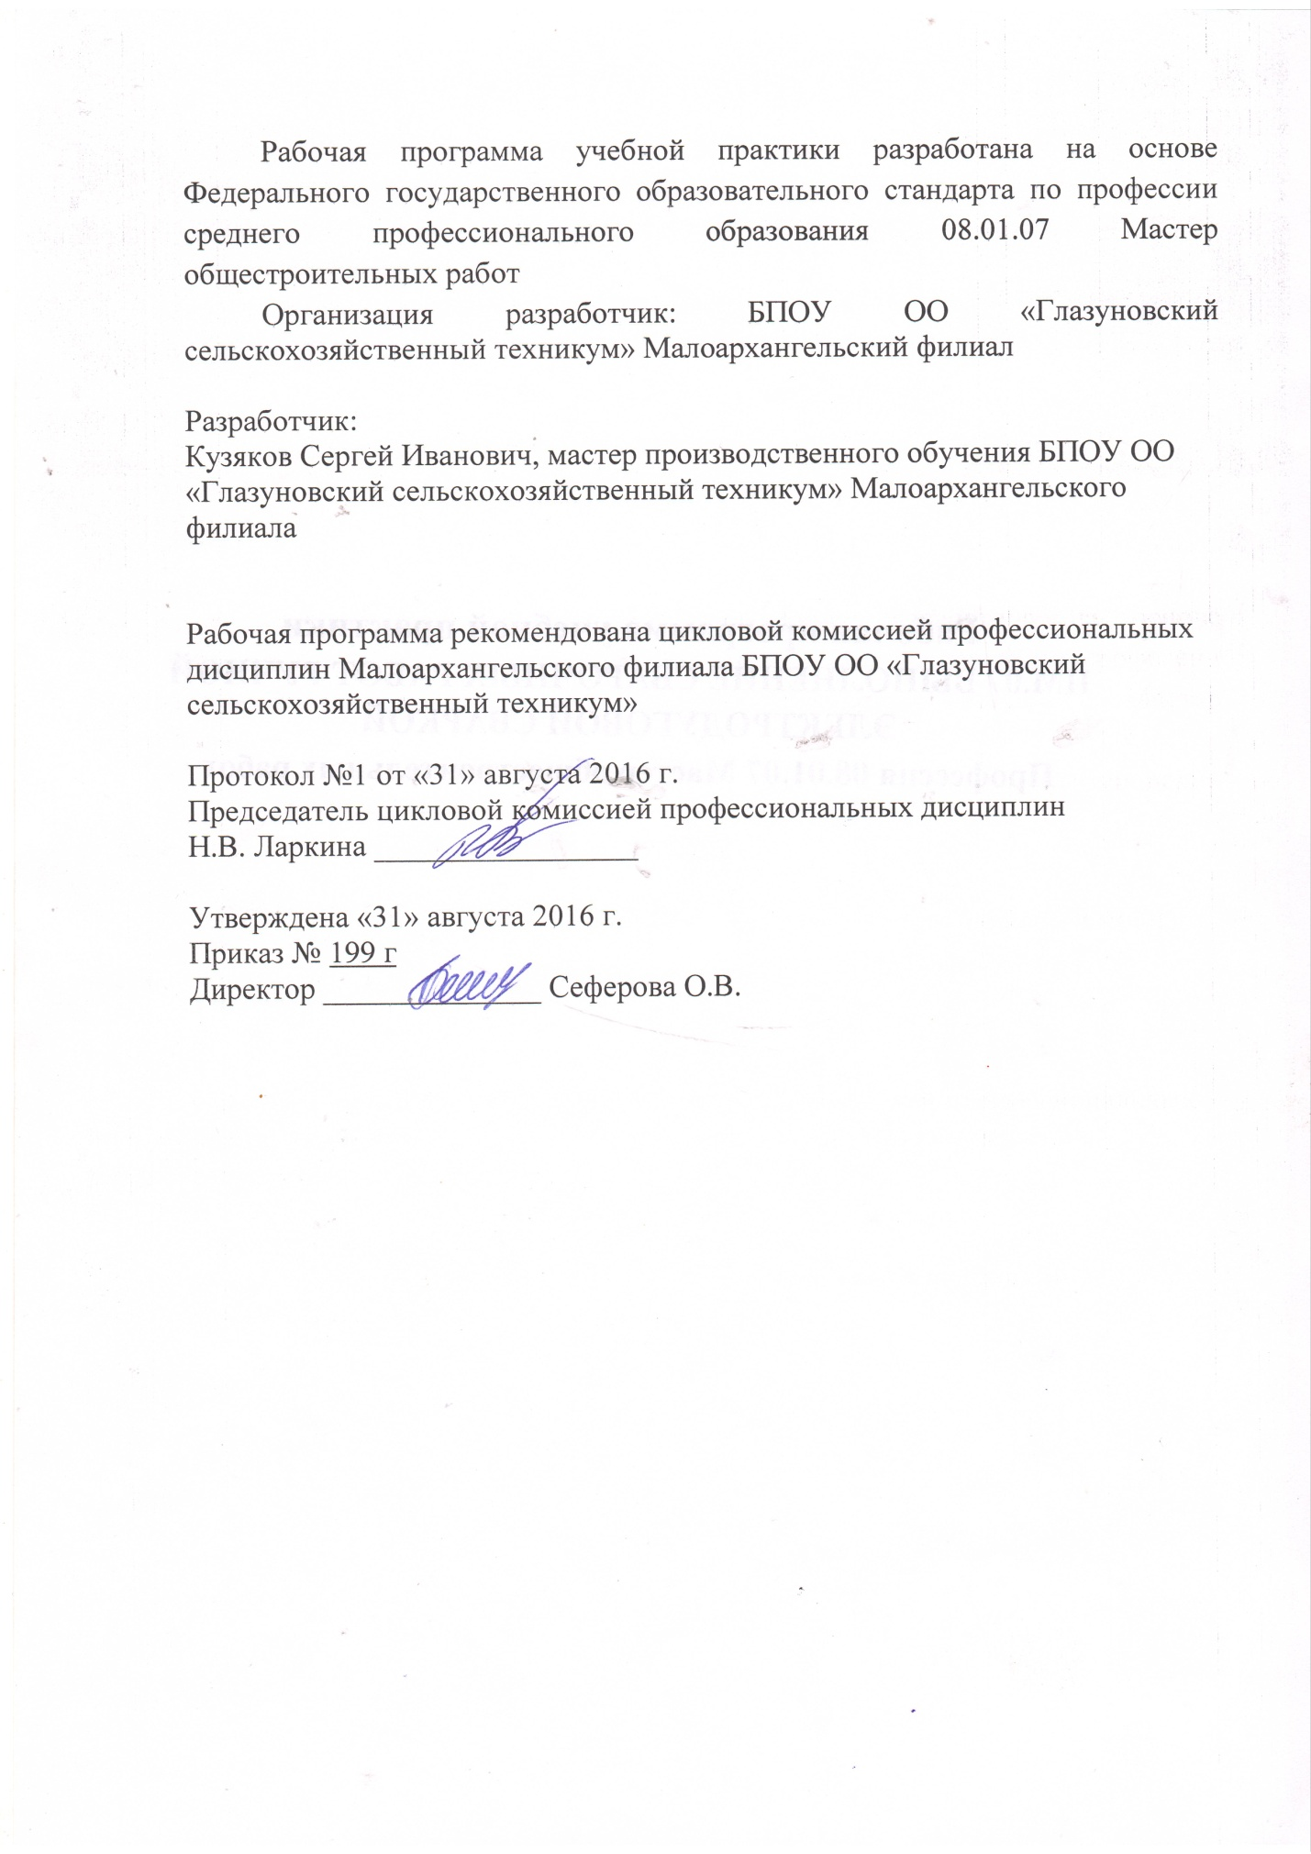

ЦЕЛИ УЧЕБНОЙ ПРАКТИКИ
Целями учебной практики по ПМ07 Выполнение сварочных работ ручной электродуговой сваркой является формирование, закрепление, развитие у студентов первичных практических умений, навыков и компетенций в процессе выполнения определенных видов работ, связанных с будущей профессиональной деятельностью в рамках реализации программы подготовки квалифицированных рабочих и служащих, рабочих программы профессионального модуля по профессии 08. 01.07 Мастер общестроительных работ

- ЗАДАЧИ УЧЕБНОЙ ПРАКТИКИ
Задачей учебной практики является формирование у обучающихся первоначальных практических профессиональных умений в рамках модуля СПО по основным видам деятельности для освоения рабочей профессии, обучение трудовым приемам, операциям и способам выполнения трудовых процессов, характерных для профессии и необходимых для последующего освоения ими общих и профессиональных компетенций по избранной профессии.

- МЕСТО УЧЕБНОЙ ПРАКТИКИ В СТРУКТУРЕ ООП СПО

Учебная практика базируется на знаниях, умениях, навыках, полученных в ходе изучения учебных дисциплин профессионального цикла.
Соответствующие дисциплины и учебная практика позволяют приобрести практический опыт выполнения типовых слесарных операций, применяемых при подготовке деталей перед сваркой; выполнения сборки элементов конструкции (изделий, узлов, деталей) под сварку с применением сборочных приспособлений; выполнения сборки элементов конструкции (изделий, узлов, деталей) под сварку на прихватках; эксплуатирования оборудования для сварки; выполнения предварительного, сопутствующего (межслойного) подогрева свариваемых кромок; выполнения зачистки швов после сварки; использования измерительного инструмента для контроля геометрических размеров сварного шва; определения причин дефектов сварочных швов и соединений; предупреждения и устранения различных видов дефектов в сварных швах; проверки оснащенности сварочного поста ручной дуговой сварки (наплавки, резки) плавящимся покрытым электродом; проверки работоспособности и исправности оборудования поста ручной дуговой сварки (наплавки, резки) плавящимся покрытым электродом; проверки наличия заземления сварочного поста ручной дуговой сварки (наплавки, резки) плавящимся покрытым электродом; подготовки и проверки сварочных материалов для ручной дуговой сварки (наплавки, резки) плавящимся покрытым электродом; настройки оборудования ручной дуговой сварки (наплавки, резки) плавящимся покрытым электродом для выполнения сварки; выполнения ручной дуговой сварки (наплавки, резки) плавящимся покрытым электродом различных деталей и конструкций; выполнения дуговой резки.
4. ФОРМЫ ПРОВЕДЕНИЯ УЧЕБНОЙ ПРАКТИКИ
Проводится в форме практического занятия.

- МЕСТО И ВРЕМЯ ПРОВЕДЕНИЯ УЧЕБНОЙ ПРАКТИКИ
Учебная практика проводится в учебном кабинете.
6. КОМПЕТЕНЦИИ ОБУЧАЮЩЕГОСЯ, ФОРМИРУЕМЫЕ В РЕЗУЛЬТАТЕ ПРОХОЖДЕНИЯ УЧЕБНОЙ ПРАКТИКИ
В результате прохождения учебной практики обучающийся должен приобрести следующие практические навыки, умения, универсальные и профессиональные компетенции:
Код | Наименование результата обучения
ПК7.1 | Выполнять подготовительные работы при производстве сварочных работ ручной электродуговой сваркой.
ПК7.2 | выполнения сварочных работ ручной электродуговой сваркой различной сложности.
ПК7.3 | Производить резку металлов различной сложности.
ПК7.4 | Выполнять наплавку различных деталей и изделий.
ПК7.5 | Осуществлять контроль качества сварочных работ.
ОК1 | Понимать сущность и социальную значимость своей будущей профессии, проявлять к ней устойчивый интерес.
ОК2 | Организовывать собственную деятельность, исходя из цели и способов ее достижения, определенных руководителем.
ОК3 | Анализировать рабочую ситуацию, осуществлять текущий и итоговый контроль, оценку и коррекцию собственной деятельности, нести ответственность за результаты своей работы.
ОК4 | Осуществлять поиск информации, необходимой для эффективного выполнения профессиональных задач.
ОК5 | Использовать информационно-коммуникационные технологии в профессиональной деятельности.
ОК6 | Работать в команде, эффективно общаться с коллегами, руководством, клиентами.
ОК7 | Исполнять воинскую обязанность, в том числе с применением полученных профессиональных знаний (для юношей).

С целью овладения указанным видом профессиональной деятельности и соответствующими профессиональными компетенциями обучающийся в ходе освоения профессионального модуля должен:
Знать: виды сварочных постов и их комплектацию;
правила чтения чертежей металлических изделий и конструкций, электрических схем оборудования;
наименование и назначение ручного инструмента, приспособлений;
основные сведения об устройстве электросварочных машин, аппаратов и сварочных камер;
марки и типы электродов;
правила подготовки металла под сварку;
выбор режима подогрева и порядок проведения работ по предварительному, сопутствующему (межслойному) подогреву металла;
виды сварных соединений и швов;
формы разделки кромок металла под сварку;
способы и основные приемы сборки узлов и изделий;
способы и основные приемы выполнения прихваток деталей, изделий и конструкций;
принципы выбора режима сварки по таблицам и приборам;
устройство и принцип действия различной электросварочной аппаратуры;
правила обслуживания электросварочных аппаратов;
особенности сварки на переменном и постоянном токе;
выбор технологической последовательности наложения швов;
технологию плазменной сварки; правила сварки в защитном газе и правила обеспечения защиты при сварке;
технологию сварки ответственных изделий в камерах с контролируемой атмосферой;
причины возникновения внутренних напряжений и деформаций в свариваемых изделиях и меры их предупреждения;
виды дефектов в сварных швах и методы их предупреждения и устранения;
особенности дуговой резки на переменном и постоянном токе;
технологию кислородной резки;
требования, предъявляемые к сварочному шву и поверхностям после кислородной резки (строгания);
технологию наплавки при изготовлении новых деталей, узлов и инструментов;
технологию наплавки нагретых баллонов и труб;
технологию наплавки дефектов деталей машин, механизмов и конструкций;
технику и технологию плазменной резки металла;
технику и технологию П для сварки малых толщин (более 0,2 мм) из различных материалов;
сущность и задачи входного контроля;
входной контроль качества исходных материалов (сварочной проволоки, основного металла, электродов, комплектующих) и изделий;
контроль сварочного оборудования и оснастки;
операционный контроль технологии сборки и сварки изделий;
назначение и условия применения контрольно-измерительных приборов;
способы контроля и испытания ответственных сварных швов в конструкциях различной сложности;
порядок подсчета объемов сварочных работ и потребности материалов;
порядок подсчета трудозатрат и стоимости выполненных работ.
Уметь: рационально организовывать рабочее место;
читать чертежи металлических изделий и конструкций, электрические схемы оборудования;
выбирать инструменты, приспособления, источники питания и сварочные материалы;
использовать ручной и механизированный инструмент для подготовки элементов конструкции (изделий, узлов, деталей) под сварку, зачистки сварных швов и удаления поверхностных дефектов после сварки;
подготавливать металл под сварку;
владеть техникой предварительного, сопутствующего (межслойного) подогрева металла в соответствии с требованиями производственно-технологической документации по сварке;
выполнять сборку узлов и изделий; выполнять прихватки деталей, изделий и конструкций во всех пространственных положениях;
подбирать параметры режима сварки;
выполнять ручную дуговую и плазменную сварку различной сложности деталей, узлов и конструкций из различных сталей, цветных металлов и сплавов;
выполнять ручную дуговую и плазменную сварку деталей и узлов трубопроводов из различных сталей, цветных металлов и сплавов;
выполнять ручную дуговую и плазменную сварку сложных строительных и технологических конструкций;
выполнять ручную дуговую резку различных металлов и сплавов;
выполнять кислородную резку (строгание) деталей различной сложности из различных металлов и сплавов в различных положениях;
выполнять наплавку различных деталей, узлов и инструментов; выполнять наплавку нагретых баллонов и труб;
выполнять наплавку дефектов деталей машин, механизмов и конструкций;
владеть техникой П малых толщин (более 0,2 мм) из различных материалов;
владеть техникой плазменной резки металла;
производить входной контроль качества исходных материалов (сварочной проволоки, основного металла, электродов, комплектующих) и изделий;
производить контроль сварочного оборудования и оснастки;
выполнять операционный контроль технологии сборки и сварки изделий;
выполнять подсчет объемов сварочных работ и потребность материалов;
выполнять подсчет трудозатрат и стоимости выполненных ра
7.СТРУКТУРА И СОДЕРЖАНИЕ УЧЕБНОЙ ПРАКТИКИ

Общая трудоемкость учебной практики оставляет 306 часов.

№ | Содержание практики | Кол-во часов
1 | 2 | 3
1. | Ознакомление с производством Безопасность труда и пожарная безопасность на рабочем месте. | 6
2. | Правка и гибка. Разметка. Рубка, резка листового железа и труб ножовкой.. | 6
3. | Зачистка поверхностей пластин и труб. Опиливание ребер и плоскостей. Разделка кромок под сварку | 6
4 | Вырубка и разделка участков недоброкачественного шва. | 6
5. | Ознакомление с электросварочным оборудованием. Подключение к сети, регулирование тока. Устранение неисправностей | 6
6. | Оборудование для кислородной резки металлов. Регулирование режимов резки. Подготовка оборудования к резки | 6
7. | Наплавка валиков на стальные пластины в нижнем положении шва. | 6
8. | Сварка стыковых соединений в нижнем положении пластин. | 6
9. | Наплавка валиков на наклонную пластину | 6
10. | Наплавка валиков на горизонтальную и вертикальную пластины | 6
11. | Сварка пластин бес скоса кромок сплошным односторонним швом. | 6
12 | Сварка пластин бес скоса кромок сплошным двусторонним швом. | 6
13 | Сварка пластин со скосом кромок сплошным односторонним швом. | 6
14 | Сварка пластин со скосом кромок сплошным двусторонним швом | 6
15 | Сварка пластин одинаковой толщины прерывистым швом в нахлёстку. | 6
16 | Сварка пластин разной толщины сплошным швом в нахлёстку | 6
17 | Сварка пластин толщиной 4мм.бес сноса кромок . | 6
18 | Сварка пластин толщиной 6мм без сноса кромок | 6
19 | Сварка пластин толщиной 15мм с подваркой обратной стороны шва ,пластин разной толщины в стык. | 6
20 | Сварка пластин толщиной 15мм с подваркой обратной стороны шва ,пластин одинаковой толщины в стык | 6
21 | Сварка угловых соединений бес скоса кромок | 6
22 | Сварка угловых соединений скосом кромок | 6
23 | Сварка стыковых соединений однослойными швами. | 6
24 | Сварка стыковых соединений многослойными швами. | 6
25 | Сварка угловых соединений однослойными швами. | 6
26 | Сварка угловых соединений многослойными швами. | 6
27 | Сварка в тавр пластин толщиной15мм без скоса кромок | 6
28 | Сварка угловых соединений вертикальными швами. | 6
29 | Сварка угловых соединений горизонтальными швами | 6
30 | Сварка тавровых соединений вертикальными швами. | 6
31 | Сварка тавровых соединений горизонтальными швами в наклонном положении. | 6
32 | Сварка угловых соединений горизонтальными швами в наклонном положении | 6
33 | Дуговая сварка труб в поворотном положении. | 6
34 | Дуговая сварка труб без поворота | 6
35 | Сварка труб диаметром50-500мм со стенками различной толщины в поворотном положении. | 6
36 | Приварка фланцев к патрубкам | 6
37 | Контроль качества сварных соединений | 6
38 | Сварка арматуры в нахлёстку с накладками и подкладками в нижнем положении. | 6
39 | Сварка арматуры в стык с накладками и подкладками в нижнем положении | 6
40 | Сварка арматуры в нахлёстку и в стык с накладками и подкладками в вертикальном положении | 6
41 | Сварка арматуры ванным способом | 6
42 | Сварка арматуры ванно-шовным способом | 6
43 | Приварка к конструкциям в нижнем положении стержней, болтов ,шпилек. | 6
44 | Приварка к конструкциям в вертикальной плоскости стержней ,болтов ,шпилек | 6
45 | Резка пластин покрытыми электродами | 6
46 | Резка металла различного профиля (уголок ,швелер ,трубу) | 6
47 | Дефекты сварочных соединений и причины их возникновения | 6
48 | Удаление дефектов сварочных швов. | 6
49 | Газовая резка металла. | 6
50 | Газовая сварка металлов | 6
51 | Проверочные работы | 6
 | Всего часов | 306

8. ОБРАЗОВАТЕЛЬНЫЕ, НАУЧНО- ИССЛЕДОВАТЕЛЬСКИЕ И НАУЧНО- ПРОИЗВОДСТВЕННЫЕ ТЕХНОЛОГИИ, ИСПОЛЬЗУЕМЫЕ НА УЧЕБНОЙ ПРАКТИКЕ

Во время проведения учебной практики используются: лекции, индивидуальное обучение, методика обработки информации, самостоятельный расчет показателей и их анализ.
Предусматривается проведение самостоятельной работы студентов под контролем мастера п/о на всех этапах работ и обработки получаемых данных. Осуществляется обучение правилам написания отчета по практике.

9.УЧЕБНО – МЕТОДИЧЕСКОЕ ОБЕСПЕЧЕНИЕ САМОСТОЯТЕЛЬНОЙ РАБОТЫ СТУДЕНТОВ НА УЧЕБНОЙ ПРАКТИКЕ

С учётом направления подготовки учебно-методическое обеспечение включает:
-технологические карты по производственным процессам;
-образцы-эталоны выполнения заданий.
самостоятельная работа обучающихся по овладению новыми знаниями, овладению умением самостоятельно приобретать знания: чтение текста (учебника, первоисточника, дополнительной литературы); составление плана текста; графическое изображение структуры текста; конспектирование текста; выписки из текста; работа со словарем и справочниками; ознакомление с нормативными документами; учебно-исследовательская работа; использование аудио - и видеозаписей, компьютерной техники, Интернета .

10. ФОРМЫ АТТЕСТАЦИИ (по итогам практики)

Форма промежуточной аттестации по учебной практике – проверочная работа .
Планы проведения проверочных работ, содержание по профессиям разрабатываются мастерами производственного обучения, рассматриваются предметно-цикловой комиссией и утверждаются старшим мастером.
При составлении заданий на проверочные работы, учитывается:
-продолжительность проверочных работ устанавливается в строгом соответствии с программой учебной практики;
-в качестве проверочных работ по учебной практике подбираются наиболее характерные, типичные для данной профессии производственные изделия (работы), требующие исполнения основных трудовых операций (способов, приемов, движений).
Оценка за проверочные работы заносится мастером в журнал учета производственного обучения. На основании текущих оценок успеваемости и проверочных работ выставляется оценка успеваемости обучающихся за курс обучения.

11. УЧЕБНО – МЕТОДИЧЕСКОЕ И ИНФОРМАЦИОННОЕ ОБЕСПЕЧЕНИЕ УЧЕБНОЙ ПРАКТИКИ
Основные источники:
- Ю. В. Казаков и др. сварка и резка металлов: Учебное пособие. 2-е изд., стереотип. М. Издательский центр «Академия». 2014 г.
- В. И. Маслов. Сварочные работы: Учебник для нач. проф. образования. 2-е изд., стереотип. М. Издательский центр «Академия». 2014г.
- А. А. Николаев, А. И. Герасименко «Электрогазосварщик»: Учебное пособие для профессионально-технических училищ. Ростов н/Дону. «Феникс» 2015 г.
Дополнительные источники:
- А. А. Никифоров, С. П. Нешумов, А. И. Антонов «Справочник газосварщика и газорезчика» Москва Высшая школа 2014 г.
- Р. Т. Гайнулин «Справочник сварщика монтажника». Челябинск: Юж.-Урал. кн. изд-во 201 4 г.
Программное обеспечение
Microsoft Excel, Adobe Photoshop
Базы данных, информационно-справочные и поисковые системы
Интернет-ресурсы:
1. Сварочный портал (www.svarka.com)
2. Портал «Все для надежной сварки» (www.svarkainfo.ru/rus/technology/laser/)
3. Оборудование для сварки и резки (www.shtorm-its.ru)
4. Информационно-справочная служба «Центр Информ» (www.infoua.com)
5. Информационный книжный портал (www.infobook.ru)
6. Словарь металлургических терминов (www.mto.nnov.ru/sl.html)

12.МАТЕРИАЛЬНО – ТЕХНИЧЕСКОЕ ОБЕСПЕЧЕНИЕ УЧЕБНОЙ ПРАКТИКИ

- Требования к минимальному материально-техническому обеспечению
Реализация программы учебной практики предполагает наличие:
Мастерской – электросварочные работы
Перечень минимально необходимого набора инструментов:
- защитные очки для сварки;
- защитные очки для шлифовки;
- сварочная маска;
- защитные ботинки;
- средство защиты органов слуха;
- ручная шлифовальная машинка (болгарка) с защитным кожухом;
- металлическая щетка для шлифовальной машинки, подходящая ей по размеру;
- огнестойкая одежда;
- молоток для отделения шлака;
- зубило;
- разметчик;
- напильники;
- металлические щетки;
- молоток;
- универсальный шаблон сварщика; стальная линейка с метрической разметкой; прямоугольник;
- струбцины и приспособления для сборки под сварку;
- оборудование для ручной дуговой сварки плавящимся покрытым электродом, частично механизированной сварки плавлением и для ручной дуговой сварки неплавящимся электродом в защитном газе.

